**Министерство науки и высшего образования Российской Федерации**

**федеральное государственное автономное образовательное учреждение высшего образования**

**«НАЦИОНАЛЬНЫЙ ИССЛЕДОВАТЕЛЬСКИЙ УНИВЕРСИТЕТ ИТМО»**

**(Университет ИТМО)**

Факультет Программной инженерии и компьютерной техники

Образовательная программа Программно-информационные системы

Направление подготовки (специальность) 09.03.04 – Программная инженерия

О Т Ч Е Т

о производственной практике, производственно-технологической

Тема задания: Разработка внутреннего ресурса для фармацевтов аптеки

Обучающийся Ореховский Антон, P3317

Руководитель практики от профильной организации:

Руководитель практики от университета: Маркина Татьяна Анатольевна, Университет

ИТМО, старший преподаватель

Практика пройдена с оценкой ____

Подписи членов комиссии:

______________ *_______________________*

(подпись)

______________ *_______________________*

(подпись)

______________ *_______________________*

(подпись)

Дата ____

Санкт-Петербург

2020

Оглавление

Этап 1. Подготовка к выполнению практической части 3

Назначение разработки 3

Технические условия 3

Логика работы 3

Этап 2. Реализация серверной части 4

Этап 3. Реализация клиентской части 6

Этап 4. Связывание клиентской и серверной частей 7

Этап 5. Выполнение дополнительных заданий 9

# Этап 1. Подготовка к выполнению практической части

Ознакомившись с данной предметной областью, было составлено следующее техническое задание:

## Назначение разработки

Данное приложение является инструментом для фармацевтов аптеки, которое поможет им с легкостью просматривать доступные лекарства, фильтровать их, искать по ключевым словам, продавать их и изменять в случае необходимости.

## Технические условия

* Система хранения данных
  + СУБД MS SQL Server
  + Язык программирования SQL, TSQL
* Сервер
  + Протокол передачи данных REST (JSON)
  + Протокол сеансов HTTPS
  + Протокол защиты информации SSL
  + Среда разработки ASP.NET Core
* Клиент
  + Платформа для разработки Angular
  + Язык разработки TypeScript

## Логика работы

1. Вход с авторизацией по логину-паролю;
2. Просмотр списка лекарств аптеки с пагинацией;
3. Возможность фильтрации списка лекарств по нескольким полям;
4. Пополнение и редактирование списка лекарств;
5. Параметры лекарств для ввода и редактирования:
   * Название
   * Производитель
   * Тип лекарства из фиксированного набора. Например: витамины, антибиотики, косметика, детские лекарства и т.п.
   * Срок годности
6. Поиск по полям: Название, производитель

Далее мною была составлена база данных со следующей моделью: 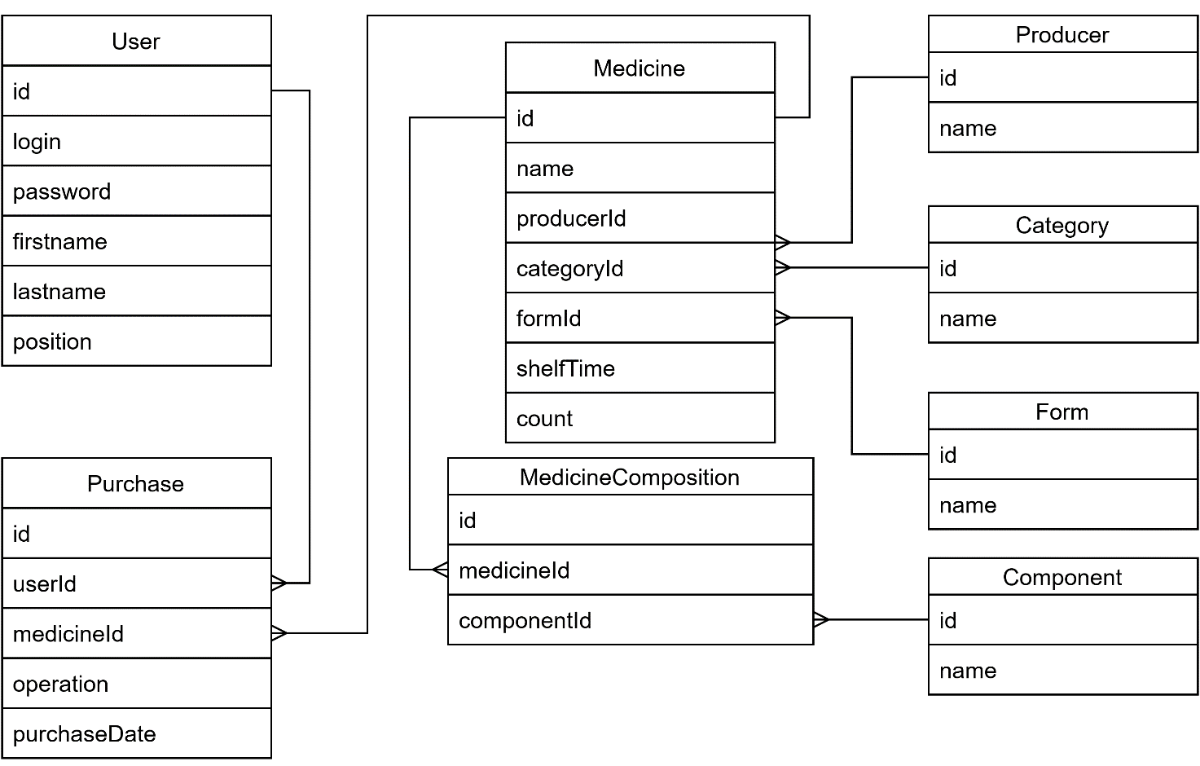

# Этап 2. Реализация серверной части

Реализацию серверной части я начал с создания объектно-реляционных моделей данных, так как они являются основополагающим элементом связи приложения с базой данных. Данные модели можно было создать вручную, а можно было использовать специальную утилиту Scaffold, которую предоставляет EntityFramework – наиболее популярный фреймворк связи приложения с БД. Данная утилита автоматически создает шаблоны ОРМ и класс DbContext по существующей БД. Пример такой ОРМ, которая отражает таблицу Medicine:

public partial class Medicine

{

public Medicine()

{

MedicineComposition = new HashSet<MedicineComposition>();

Purchase = new HashSet<Purchase>();

}

public int Id { get; set; }

public string Name { get; set; }

public int ProducerId { get; set; }

public int CategoryId { get; set; }

public int FormId { get; set; }

public int ShelfTime { get; set; }

public int Count { get; set; }

public virtual Category Category { get; set; }

public virtual Form Form { get; set; }

public virtual Producer Producer { get; set; }

public virtual ICollection<MedicineComposition> MedicineComposition { get; set; }

public virtual ICollection<Purchase> Purchase { get; set; }

}

Далее мною были написаны контроллеры, которые предоставляют методы, реализующие бизнес логику данного приложения. В своей первоначальной версии эти контроллеры содержали логику работы с базой данных, что не является хорошей практикой, так как это ухудшает масштабируемость кода и «захламляет» логику приложения, поэтому для улучшения качества структуры приложения, мною были написаны специальные сервисы для доступа к БД, которые подключались к контроллерам через Dependency Injection. В целях независимости методов от их реализации, в контроллере подключается интерфейс сервиса, а не его конкретная реализация. Пример интерфейса:

public interface IUserService

{

public User GetUser(string login, string password);

public int GetUserPositionId(int id);

public string GetUserPosition(int id);

public IEnumerable<User> GetAllUsers();

public void AddUser(UserViewModel user);

}

Так как то, что возвращают контроллеры зачастую отличается от ОРМ, имеет смысл создать отдельные модели, которые будут возвращать контроллеры. Что бы не пришлось прообразовывать данные из одной модели в другую вручную, можно использовать специальную библиотеку AutoMapper, что я и сделал. Подключить ее к проекту не составило труда. Для корректной работы необходимо было лишь создать так называемые профили для автоматического преобразования. Пример такого профиля:

public class UserProfile : Profile

{

public UserProfile()

{

CreateMap<User, UserViewModel>()

.ForMember(dest => dest.Position, opt => opt.MapFrom(src => src.PositionNavigation.Name))

.ForMember(dest => dest.PositionId, opt => opt.MapFrom(src => src.Position));

}

}

Пример контроллера, который использует Mapper и Service:

[Route("api/[controller]/[action]")]

[ApiController]

public class UserController : ControllerBase

{

private readonly IUserService _userService;

private readonly IMapper _mapper;

public UserController(IUserService userService, IMapper mapper)

{

_userService = userService;

_mapper = mapper;

}

[HttpGet]

[ActionName("GetUser")]

public UserViewModel GetUser([FromQuery] string login, [FromQuery] string password) => _mapper.Map<UserViewModel>(_userService.GetUser(login, password));

[HttpGet]

[ActionName("ValidateUser")]

public bool ValidateUser([FromQuery] string login, [FromQuery] string password)

{

return (_userService.GetUser(login, password) != null);

}

[HttpGet]

[ActionName("GetUserPosition")]

public string GetUserPosition([FromQuery] int id) => _userService.GetUserPosition(id);

[HttpGet]

[ActionName("GetUserPositionId")]

public int GetUserPositionId([FromQuery] int id) => _userService.GetUserPositionId(id);

[HttpGet]

[ActionName("GetAllUsers")]

public IEnumerable<UserViewModel> GetAllUsers()

=> _userService.GetAllUsers().Select(element => _mapper.Map<UserViewModel>(element));

[HttpPost]

[ActionName("AddUser")]

public void AddUser([FromBody] UserViewModel user)

=> _userService.AddUser(user);

}

# Этап 3. Реализация клиентской части

Клиентские приложения написанные на Angular состоят из модулей и компонентов. Компоненты — это своего рода страницы, которые видит пользователь. Они имеют свою бизнес логику, свое отображение и стиль. Компоненты могут также состоять из других компонентов. Модули – это механизм объединения компонентов, сервисов и т. п. в единое целое. Мое приложение состоит из одного модуля и четырех компонентов.

Пример компонента:

<header>

<nav class="navbar navbar-dark navbar-expand-md bg-dark">

<div class="navbar-brand">Аптека</div>

</nav>

</header>

<div class="login-form">

<h1>Войдите в систему</h1>

<div>

<input class="form-control" type="text" id="login" placeholder="Логин">

<input class="form-control" type="password" id="password" placeholder="Пароль">

<button class="btn btn-outline-success float-right login-btn" (click)="login()" onclick="return false;">Войти</button>

<small id="error-msg" class="text-danger"> </small>

</div>

</div>

import { Component, OnInit } from '@angular/core';

import { HttpClient, HttpErrorResponse } from '@angular/common/http';

import { Injectable } from '@angular/core';

import { Router } from '@angular/router';

import { LoginService } from './login.service';

@Component({

selector: 'app-login',

templateUrl: './login.component.html',

styleUrls: ['./login.component.css'],

providers: [LoginService]

})

export class LoginComponent implements OnInit {

constructor(private loginService: LoginService, private router: Router) { }

ngOnInit() {

if ($(document).height() <= $(window).height())

$("#footer").addClass("fixed-bottom");

}

login() {

var login = <string > $("#login").val();

var password = <string> $("#password").val();

this.loginService.validateUser(login, password)

.subscribe( (data:any) => {

if (data) {

localStorage.setItem('access-token', data.access_token);

localStorage.setItem('username', data.username);

localStorage.setItem('role', data.role);

this.router.navigateByUrl('/medicine-list');

}

}, (error: HttpErrorResponse) => {

$('#error-msg').text('Введённые логин и пароль неверны');

});

}

}

Так как компоненты отвечают только за определенную часть отображения, необходимо было создать навигацию между ними. Модуль навигации имеет следующий вид:

import { NgModule } from '@angular/core';

import { Routes, RouterModule } from '@angular/router';

import { LoginComponent } from './login/login.component';

import { MedicineComponent } from './medicine/medicine.component';

import { MedicinelistComponent } from './medicinelist/medicinelist.component';

import { ErrorComponent } from './error/error.component';

const routes: Routes = [

{ path:'', component: LoginComponent },

{ path:'medicine-list', component: MedicinelistComponent },

{ path:'medicine/:id', component: MedicineComponent},

{ path:'error', component: ErrorComponent},

{ path:'**', redirectTo: '/error?status=404&message=Страница не найдена'}

];

@NgModule({

imports: [RouterModule.forRoot(routes)],

exports: [RouterModule]

})

export class AppRoutingModule { }

# Этап 4. Связывание клиентской и серверной частей

Основной способ взаимодействия клиента с сервером при данном наборе технологий основан на подходе REST. Сервер предоставляет API с доступными методами (в моем случае только Get и Post). Клиент-Angular же обращается посредством модуля HttpClient. Хорошей практикой является написание взаимодействия клиент-сервер в отдельном файле, так как это структурирует код и упрощает его переиспользование. Следуя этому принципу, я создал специальный сервис для каждого компонента. Пример одного из них:

import { Injectable } from '@angular/core';

import { HttpClient } from '@angular/common/http';

import { Router, ActivatedRoute } from '@angular/router';

import { Observable } from 'rxjs';

@Injectable()

export class LoginService {

constructor (private http:HttpClient, private router: Router, private activatedRoute: ActivatedRoute) { }

apiUrl = '/api/Login/';

validateUser(login:string, password:string) {

return this.http.get('/api/Auth/ValidateUser?login=' + login + "&password=" + password)

}

}

Для осуществления авторизации, по запросу ValidateUser в контроллере Auth генерируется JWT токен, который является ключом авторизации. На стороне клиента этот ключ записывается во все заголовки запросов к серверу при помощи модуля HttpInterceptor

import { Injectable } from '@angular/core';

import { HttpRequest, HttpHandler, HttpEvent, HttpInterceptor, HttpErrorResponse } from '@angular/common/http';

import { Observable, throwError, of } from 'rxjs';

import { catchError } from 'rxjs/operators';

import { Router } from '@angular/router';

@Injectable()

export class AuthInterceptor implements HttpInterceptor {

constructor(private router: Router) {}

intercept(request: HttpRequest<any>, next: HttpHandler): Observable<HttpEvent<any>> {

request = request.clone({

setHeaders: {

Authorization: `Bearer ${localStorage.getItem('access-token') }`

}

});

return next.handle(request).pipe(catchError(x => this.handleAuthError(x)));

}

private handleAuthError(err: HttpErrorResponse):Observable<any> {

if (err.status === 401 ) {

localStorage.clear();

this.router.navigateByUrl('/error?status=401&message=Ошибка авторизации');

return of(err.message);

}

if (err.status === 403) {

this.router.navigateByUrl('/error?status=403&message=Отказано в доступе');

return of(err.message);

}

return throwError(err);

}

}

В этом модуле я написал логику обработки ошибок типа 401 и 403.

На стороне сервера авторизация происходит автоматически у тех методов, которые помечены специальным атрибутом Authorize. Так же в этом атрибуте можно указывать роли, которые имеет доступ к этому методу. Так, например, приведенный ниже метод доступен только авторизованным пользователям, роль у которых admin или manager:

[Authorize(Roles = "admin, manager"), HttpGet]

[ActionName("AlterMedicine")]

public async Task<bool> AlterMedicine([FromQuery] int id, [FromQuery] string name,

[FromQuery] string producer, [FromQuery] string category, [FromQuery] string form,

[FromQuery] string[] component, [FromQuery] int shelfTime, [FromQuery] int count)

{

MedicineViewModel medicine = new MedicineViewModel

{

Id = id,

Name = name,

Producer = producer,

Category = category,

Form = form,

Components = component,

ShelfTime = shelfTime,

Count = count

};

var login = GetLogin(Request.Headers["Authorization"].First());

return await _medicineApiProvider.AlterMedicine(medicine, login);

}

# Этап 5. Выполнение дополнительных заданий

Любое веб-приложение должно иметь централизованную систему ошибок. Для этой роли я написал компонент, который будет отображать все ошибки.

import { Component, OnInit } from '@angular/core';

import { Router, ActivatedRoute } from '@angular/router';

@Component({

selector: 'app-error',

templateUrl: './error.component.html',

styleUrls: ['./error.component.css']

})

export class ErrorComponent implements OnInit {

constructor(private router: Router, private activatedRoute: ActivatedRoute) { }

status:string;

message:string="Произошла непредвиденная ошибка";

isAuthorized:boolean;

ngOnInit() {

this.isAuthorized = localStorage.getItem('access-token') ? true : false;

if ($(document).height() <= $(window).height())

$("#footer").addClass("fixed-bottom");

this.activatedRoute.queryParamMap.subscribe(params => {

this.status = params.get("status");

if (params.get("message")) {

this.message = params.get("message");

}

})

}

}

Также для более четкого разделения логики имеет смысл вынести в отдельный API бизнес логику взаимодействия с БД. Таким образом я создал новые API и подключил из к главному посредством ApiProvider-ов – специальных классов, которые будут делать запросы к новым API.

Пример Provider-а:

public class UserApiProvider : IUserApiProvider

{

private readonly string URL;

static HttpClient client = new HttpClient();

public UserApiProvider(IConfiguration configuration)

{

URL = configuration.GetValue<string>("UserApiUrl");

}

private async Task<T> GetRequest<T>(string requestString)

{

HttpResponseMessage responce = await client.GetAsync(URL + requestString);

if (responce.IsSuccessStatusCode)

{

return await responce.Content.ReadAsAsync<T>();

}

return default;

}

private async Task<bool> PostRequest(string requestString, HttpContent content)

{

var responce = await client.PostAsync(URL + requestString, content);

return responce.IsSuccessStatusCode;

}

public async Task<UserViewModel> GetUser(string login, string password)

=>await ПetRequest<UserViewModel>($"GetUser?login={login}&password={password}");

. . .

Также, для удобства, я добавил Swagger для каждого нового API – пакет, который показывает все доступные методы у данного API.

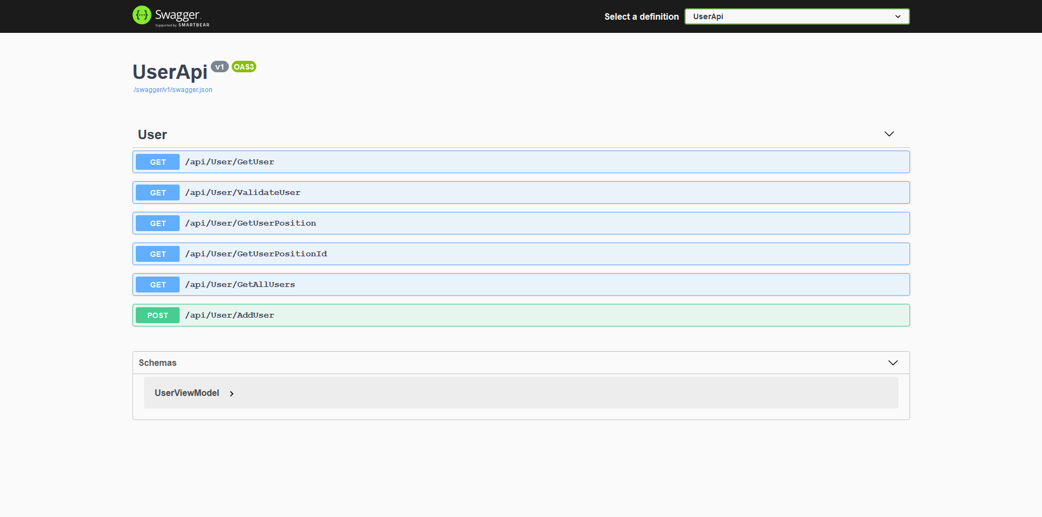Пример такого Swagger-а:

В данном Swagger-е можно с легкостью выполнить запрос к API, просмотреть список методов и способов обращения к ним.

Последним дополнительным заданием было логирование каждой операции с количеством лекарств. Для этого из каждого запроса от клиента на изменение количества медикаментов необходимо было разбирать JWT токен из заголовка Authorization и запоминать пользователя, который совершает это действие.

Пример такого метода:

[Authorize(Roles = "seller"), HttpGet]

[ActionName("SellMedicine")]

public async Task<bool> AlterMedicine([FromQuery] int id, [FromQuery] int count)

{

var login = GetLogin(Request.Headers["Authorization"].First());

return await _medicineApiProvider.SellMedicine(id, count, login);

}

Приватный метод GetLogin:

private string GetLogin(string token)

{

var handler = new JwtSecurityTokenHandler();

var tokenS = handler.ReadToken(token.Substring(7)) as JwtSecurityToken;

return tokenS.Claims.Where(claim => claim.Type ==

ClaimsIdentity.DefaultNameClaimType).First().Value;

}